Interpretación de estados contables.

se pueden ver los informes contables y sacar conclusiones

quienes están interesados en estudiar estos informes contables.

los separamos en dos grupos

interesados:(grafico con flechitas)

propios a la empresa:

\* socios

\* gerenciadores

\* empleados

ajenos a la empresa:

\* clientes

\* proveedores

\* bancos

\* financieras

\* inversores

\* estado

todos o algunos de los que estan aca, se pueden interesar en conocer los informes contables.

al analizar o interpretar estos informes, lo que se busca es establecer es el estado de situación(como se encuentra)

el estado de la empresa queda determinado por tres aspectos diferentes

estado de situacion(flechas)

\* estado patrimonial: exibe la estructura de la empresa, como esta constituida que es lo que tiene que bienes poseee, que derechos adquirio, en que momento va a poder cobrar esos derechos, quienes le deben a la empresa, a quien le debe, cuanto debe, cuanto tiene que pagar a corto plaza, y cuanto a largo plazo, cuanto le debe a los propietarios y tambien forma parte de la estructura patrimonial la estructura de gastos: en que gasta la empresa, cuanto dedica a mantenimiento, cuanto dedica a la administracion, cuanto gasta en asesoramiento juridico, en que consiste los ingresos, si son todos por ventas o hay ingresos de otro tipo, este aspecto es importante conocer.

\* aspecto financiero:lo que muestra es la capacidad que tiene la empresa para cumplir o no con las deudas contraidas, si tiene recursos para pagar las obligaciones en el corto plazo, en el mediano y en el largo plazo.

\* estado economico:cuanto rinde la empresa, que ganancia se obtiene a partir de lo que invirtio.

En definitiva cuando uno quiere saber como se encuentra una empresa tiene que establecer estos tres aspectos

para poder indagar en estos aspectos se utilizan metodos de analisis.

Metodos de analisis:

\* porcentajes verticales: hace un estudio sobre un unico informe, se trata de un metodo estatico, va a estudiar un instante en la empresa, como se encuentra en ese momento. el metodo consiste en establecer relaciones porcentuales entre un concepto y otro que lo incluye.  
 Ativo   
 Activo corriente 100000 100% 20%

caja y bancos 10000 10%

bs de cambio 20000 20%

creditos 50000 50% 10%

otros creditos 20000 20%

Activo no corriente 400000 80%

bs de uso 300000

otros creditos 100000

activo total 500000 100%

si queremos conocer que participacion tiene caja y banco en el activo corriente es relacional el total de caja y banco con el total de activo corriente

(10.000/100.000) \*100.

aplicando el metodo en el pasivo se puede saber cuanto debe, a quien le debo, que participacion tiene la deuda, obligaciones prendarias, obligaciones hipotecarias.

el metodo tambien se puede aplicar en el estado resultado, y conocer el estado de costo y la estructura de ingresos.

Estado Resultados:

Ventas 1.000.000 100% de cada 100 pesos etc...

Costos de ventas 400.000 linia de cuenta (resta) 40%  
U.bruta 600.000 60%

Gs operativos 200.000 20%

Gs comerciales 60.000 6%

Gs financieros 40.000 4%

R.Operat 300.000 30%

Ingreso extr 100.000 10%

egre extr 200.000 20%

R. antes imp 200.000 20%

imp ganancias 50.000 5%

R. neto 150.000 15%

\* porcentajes horizontales: este metodo analiza la evolucion de la empresa en el tiempo, es un metodo dinamico, es como estar viendo la pelicula de la empresa, como va cambiando a lo largo de los años. el metodo consiste en tomar un informe contable correspondiente a un ejercicio como patron como modelo, y comparar distintos informes, por ejemplo el actual contra ese informe patron.

PATRON indice indice

año 2015 100 año 2017 año 2018

Activo 500.000 100 450.000 660.000

Activo corriente 100.000 100 150.000 150 360.000

caja y bancos 10.000 100 20.000 200 10.000

creditos 50.000 100 50.000 150.000

bs de cambio 40.000 100 80.000 200.000

activo no corriente 400.000 100 300.000 300.000

bs de uso 400.000 100 300.000 300.000

comparo los valores de cualquier otro ejercicio contra el de PATRON.

indice= ( importe concepto año estudiado / importe concepto año base) \*100

ejemplo: (150.000/100.000)\*100 = 150 (indice de activo corriente)

esto permite ver como va cambiando a lo largo del tiempo, si el indice da por encima del 100 el concepto tubo un aumento, si da por debajo de 100 una disminucion.  
si tengo un indice de 102 hubo poco cambio si tengo un indice de 200 hubo un gran cambio.

grafico()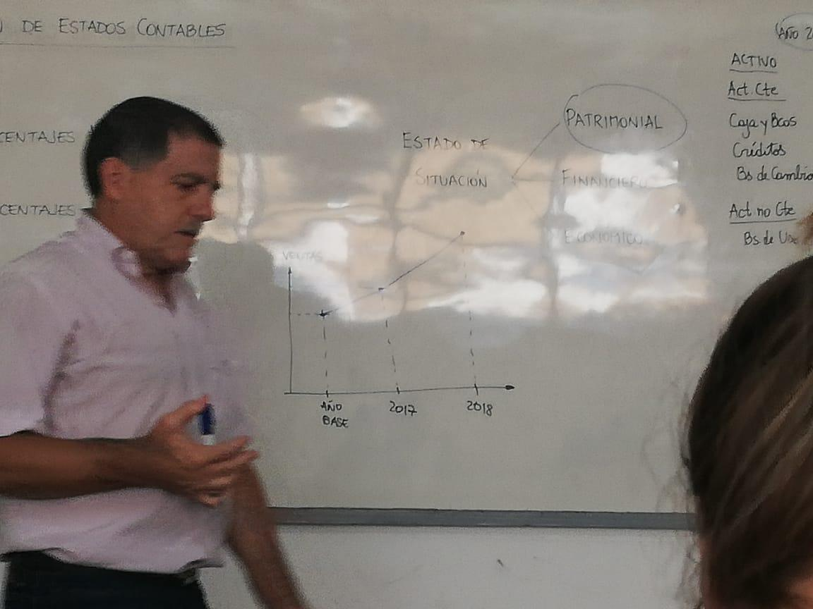

con el grafico se puede ver el avance que tiene las cuentas individual. es fundamental elegir un año patron tipo, un año normal. si se elije como referencia un año donde la empresa aya tenido exito en todo los que se propueso y vendio mucho. todo lo que se compare va a resultar mediocre malo o pesimo. el año que se tome como referencia es muy malo todo va a parecer bueno, hay que tomar un ano normal.

\* numeros indices(ratios): consiste en establecer relaciones entre cuentas o grupos de cuentas, como las cuentas son numerosas, la cantidad de relaciones que se pueden establcer son multiples. hay cualquier cantidad de numeros indices.

aca como en el caos anterior para tener existo en el estudio hay que elegir un año tipico en comparacion y hay que saber analizar los resultados, teniendo en cuenta multiples variables que entra en juego, por ejemplo a que se dedica la compania,, si es industrial comercial de servicio, si es pequeña mediana o grande, si hace poco o mucho tiempo esta en el mercado, si esta ubicada en una zona rural o centrica, cual es el objetivo de los gerenciadores.

la mision de la empresa es ganar dinero, pero no siempre es el objetivo del momento. un objetivo puede ser eliminar a la competencia, o insertarse en un mercado y aveces para esto hay que resignar gananacias.

tambien cuando se hace el estudop hay que tener en cuenta la situacion economica, si hay crisis o crecimento, si el estado apoya o no al sector al que pertenece la empresa,

los numeros indices los podemos dividir en areas, hay indices de

-actividad:

indice de gs administrativos= (gastos administativos/ventas)\*100 para saber que participacion tiene sobre las ventas.

plazo medio de cobranzas=((creditos/ventas)/360dias) calculando este indicador se sabe cuando se tarda en cobrar. el valor se obtiene en dias y va a permitir conocer el tiempo que se tarde en cobrar, cuando menos se tarde mejor para la empresa.

-endeudamiento:

-liquidez : van a permitir conocer el estado financiero (muestra si la empresa esta en condiciones o no de pagar la deuda que contrajo).

(recuros / obligaciones)

uno de los indices de liquides mas utilizados es :  
 prueba acida= [(caja y bancos + creditos corto plazo) / (deudas a corto plazo)]\*100

de esta manera se establece si la empresa tiene con que pagar esto que debe inmediatamente, si el indice esta por encima de 100 es que tiene con que pagar, si esta por debajo es que no tiene y va a terner que recurrir a terceros.

indice de liquides corriente=(activo cte / pasivo cte) \*100

-rentabilidad: me van a permitir conocer el aspecto economico.

indice de retablididad del  
 patrimonio neto=(resultado del ejercicio / patrimonio neto al inicio) \*100

deposito retiro

100.000 120.000

rentabilidad= (ganancia/inversion)\*100 = (20.000/100.000)\*100= 20%

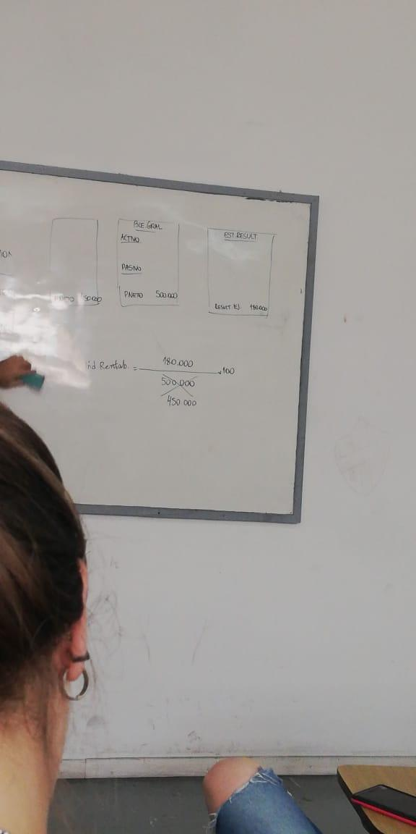

Matematica financiera

estudia como cambia el valor del dinero a medida que pasa el tiempo. permite resolver problemas que tiene que ver con deudas con interes con el pago en cuotas con devolucion de prestamos etc.

interes ( I ): se llama interes a la compensación que recibe el acreedor, esta reproduccion se justifica por el traspaso del poder de satisfaccion inmediato.

el interes depende de la cantidad de dinero prestado

monto de dinero prestado(p)

tiempo(t)

sistema de capitalizacion(s.c)

tasa(i) es un valor acordado entre deudor y acreedor que establece cuanto dinero tiene que entregar el deudor en concepto de interes por cada 100 pesos que recibio al transcurrir un determinado tiempo

I=F(p,t,s.c,i)

si al tasa es de 28% anual el deudor va a tener que pagar 28 pesos por cada 100 que recibio, cada año que pase en concepto de interes.

i=28% anual

i= 1.50% mensual por cada 100 pesos que presto.

el sistema de capitalización es la manera de calcular los intereses.

sistema de capitalizacion:

\* simple: (linea de tiempo)

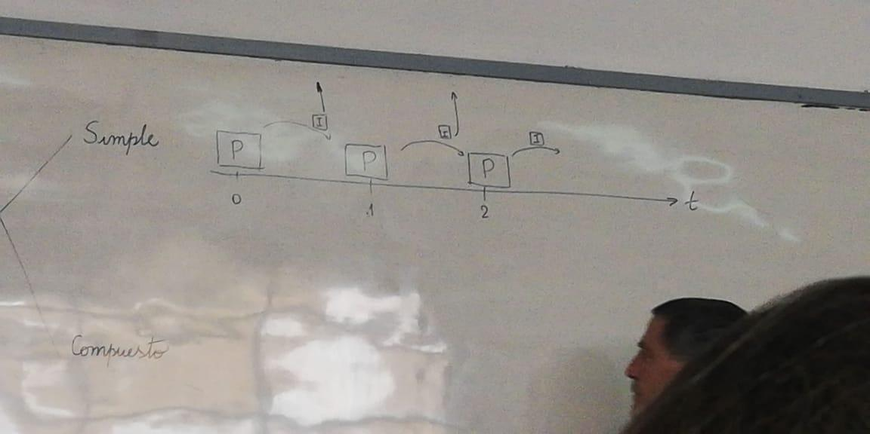

\* compuesto

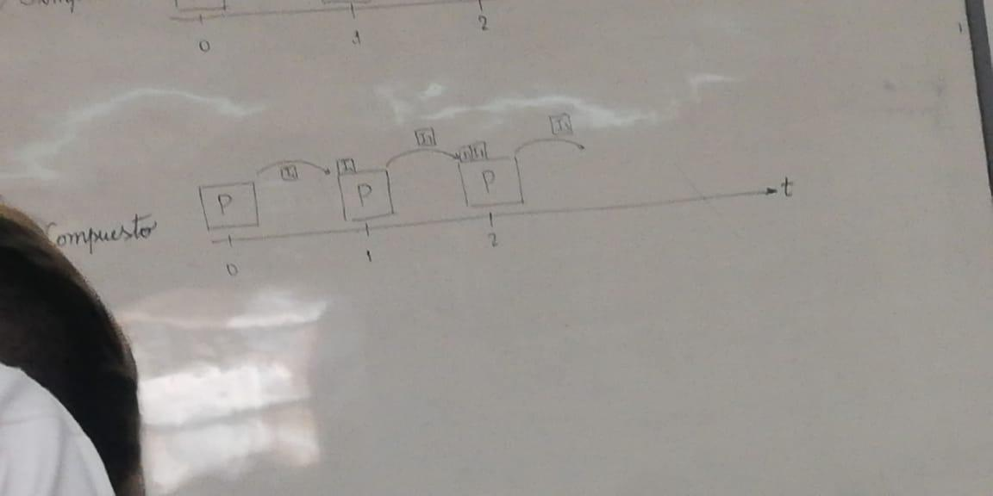

Calculo de I

Capitalizacion simple:

una persona le presta a otra 200.000 pesos pactando capitalizacion simple con una tasa de interes del 29% anual y debiendo devolver ese dinero a los 3,8 meses

p=200.000

i=29% anual

t=3,8 meses

I=?

$100---------$29

$200.000----------x=[($200.000\*$29)/$100] = $58.000 anual

$58.000----------1 año

Z--------------3,8 meses

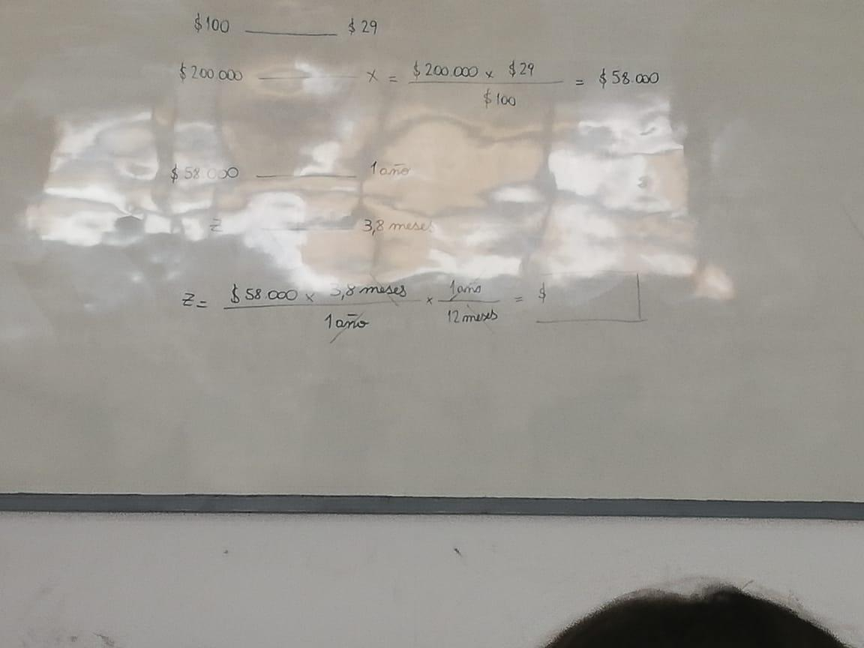

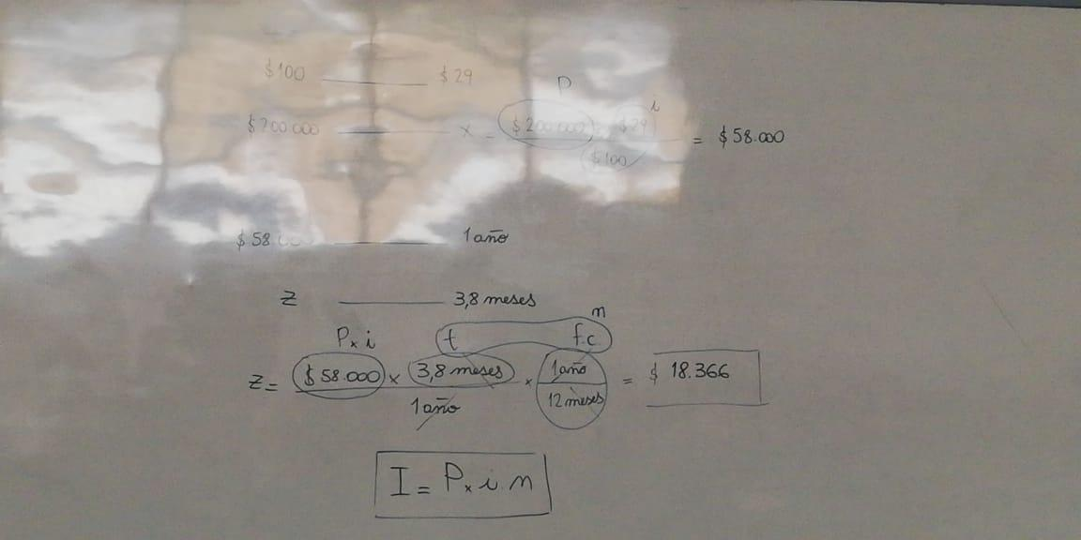

resultado 18.366

I=P\*i\*n

n=cantidad de periodos si fera pago trimestral, n seria trimestre

cap simple:

I=P\*i\*n

F=P+I

F=P+P\*i\*n

F=P(1+i\*n)

Capitalizacion compuesta:

F=P(1+i) a la n (NO APROXIMAR al estar calculando)  
solo se aproxima el resultado final

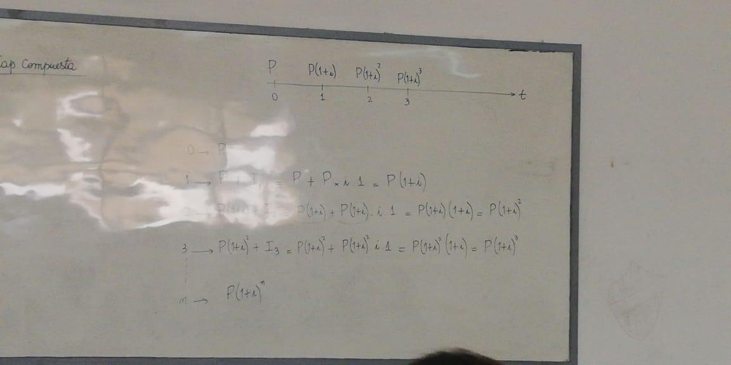

* Periodo de capitalización = mes
* i → mensual
* n → mes

Ejemplo: depósito a plazo fijo $150.000 a 93 dias con un interes del 28.5% anual que cantidad retiro?

p=$150.000

t= 93 dias

i=28.5

f=retiro(lo que tengo que calcular);

i=(28.8/100) \*(1 año / 12 meses)

t=93 dias\* ( 1mes /30 dias)

F=150.000(1+(0.285/12)) a la 93/30

F=161.321,60

Ejemplo 2: cuantos dias tuvo depositado a plazo fijo un cliente, si invirtió $83.000 pesos y retiro $92.800 con una taza de interes de 35% anual.

p=83.000

t[dias]=?

i=35% anual (4.2mensual)

f=92.800

F=P(1+i)a la n

logaritmo F= log P(1+i) a la n

log F=n\*log P(1+i)

n=(log F)/(log P(1+i))=log 92800 / log 83000[(1+0.35/12)]

n=1.007 meses \* (30dias/1 mes) → n=30 dias

Descuento o actualizacion: es una operación financiera que consiste en el intercambio por dinero de un documento con vencimiento futuro. por este canje el que entrega el dinero cobra un interes conocido como descuento o actualizacion.

una persona cuenta con un cheque de $134.700 de pago diferido que vence el 28 de enero del año que viene con un interes del 67.5% y hoy lo canjea en el banco donde tiene una cuenta corriente, que monto le va a entregar el banco?

17+31+28 dias de los meses restantes.= 76

n=76/30

i=0.675/12

f=134.700

incognita P=?

F=P(1+i) a la n

P=F/(1+i)a la n= 134.700/[(1+0.675)a la 76/30]

P=117.262,30 valor que recibe en mano el que entrega el cheque.

si queremos conocer que descuento le hicieron:

D=F-P=134.700-117.267,30

D=17.437,70 lo que le descontó el banco.

Si queremos calcular directamente el descuento se calcula previamente la cantidad que recibe en mano

D=F-P=F-[F/(1+i) a la n]

D=F[1-(1/(1+i)^n)]

Diagramas de flujo: son representaciones graficas, cantidades de dinero en un eje de tiempo

(linea de tiempo)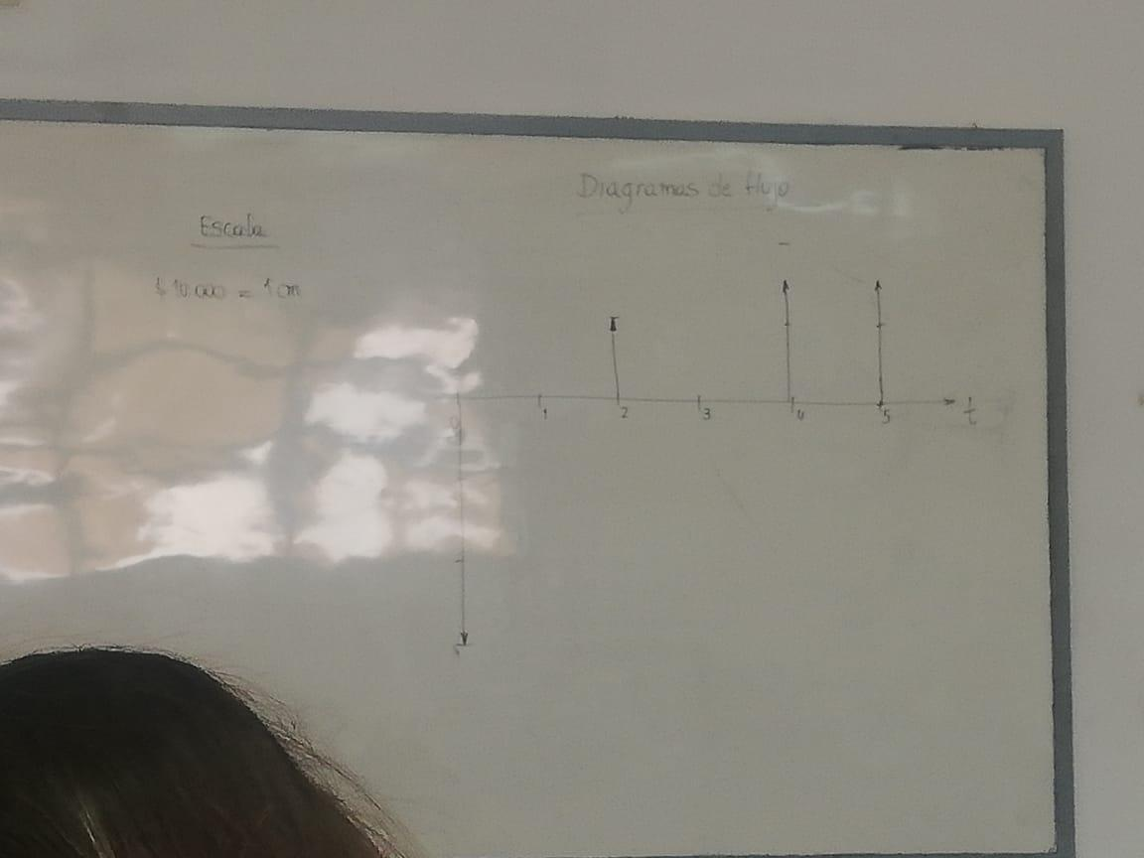

las cantidades de dinero se representan por medio de sectores verticales con una longitud de acuerdo a una escala elegida.

Escala

$10.000=1cm

por arriba se reprentan ingresos, para abajo se representan egresos.

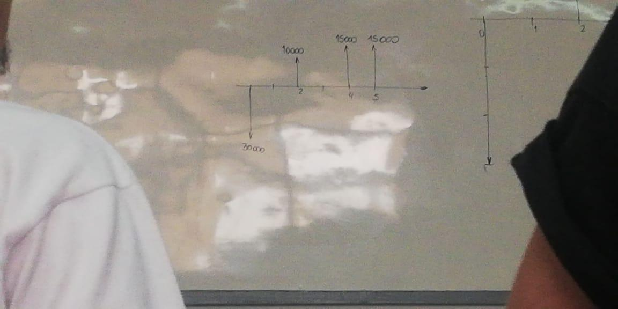

Serie uniforme

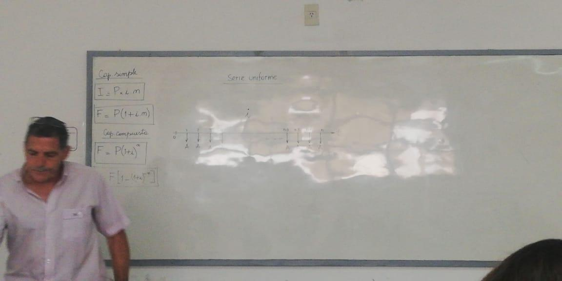

una serie uniforme está constituida por flujos monetarios constantes que se repiten ininterrumpidamente desde el primero hasta el último periodo.

para que sea una serie uniforme, los flujos tienen que ser siempre del mismo valor, y repetirse sin interrupciones, desde el primero hasta el ultimo periodo.

ejemplo: todos los meses deposiitamos 1000 en la cuenta de banco durante 10 años

A=1000

t=10años

i=14% anual

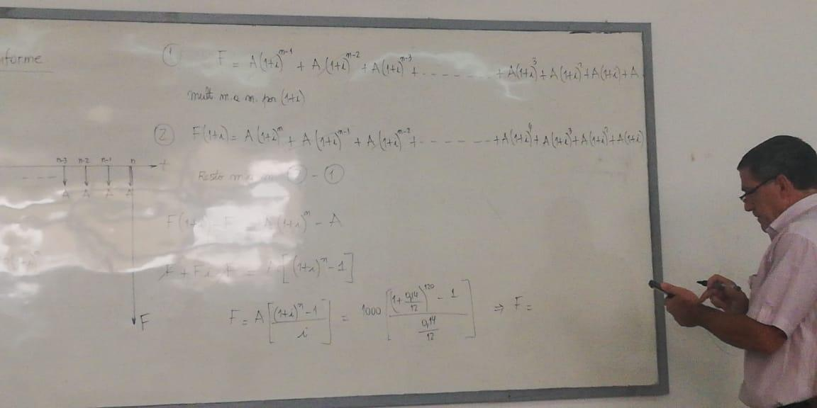

F=P[(1+i)^n]

F=A[(1+i)^(n-1)]+A[(1+i)^(n-2)]+A[(1+i)^(n-3)]+......+A[(1+i)^(3)]+A[(1+i)^(2)]+A[(1+i)^(1)]+A

formula final es : F=A[{((1+i)^n)-1}/i]